附件：
内建协函〔2018〕74号

关于转发中国建筑业协会《关于征集改革开放40年百项经典工程的通知》的函
各盟市建筑业协会、相关单位：
现将中国建筑业协会《关于征集改革开放40年百项经典工程的通知》（建协〔2018〕17号）转发给你们，请相关单位积极参加。
请将推荐表填好后和工程图片电子版于10月10日前报送至我会。

联 系 人：李 勇 高鹏程 张利娜
联系电话：0471-6682144（兼传真）
联系地址：呼和浩特市赛罕区锡林南路永光巷28号
邮 编：010020
邮 箱：nmjxzlaqb@163.com
网 址：www.nmjx.org
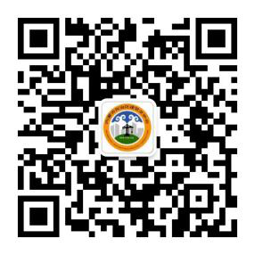
微信公众号

附件：《关于征集改革开放40年百项经典工程的通知》（建协〔2018〕17号）

2018年9月24日

附件：
